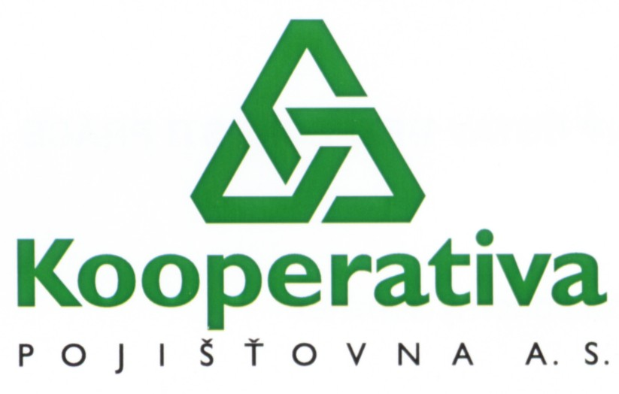

Vás srdečně zvou
na výstavu

Práce kvapná – málo platná!

Finále výtvarné soutěže pro žáky pražských ZUŠ s tematikou bezpečnosti a ochrany zdraví při práci. Záštitu nad soutěží převzal primátor hlavního města Prahy ing. arch. Jan Kasl.

. . . . . . .
Výstava probíhá od 2. 11. do 29. 11. 2001 v nově zrekonstruovaných prostorách Muzea dětské kresby v Domě U zelené žáby v Praze 1.

otevřeno denně od 10.00 do 18.00 hodin

Dům U zelené žáby
U radnice 13
Praha 1, Staré město
bližší informace, tel.: 02 / 24 21 32 90
l. 291 a l. 240

partneři akce_
